КАЛИНИНГРАДСКАЯ ОБЛАСТЬ
Г. КАЛИНИНГРАД

Всероссийский конкурс
эковолонтерских и экопросветительских проектов
«Волонтеры могут всё»
номинация «Друзья наши меньшие»
индивидуальное участие
название проекта «Начни с себя»
автор проекта: Каминская Виктория

ПАСПОРТ ПРОЕКТА
- Название проекта: «Начни с себя»;
- Автор проекта: Каминская Виктория, 13.02.2013 г.
236048, г. Калининград. ул. В. Денисова, д.24. кв.158, vikakaminskaya2013@gmail.com
ученица 1 «Б» класса, МОУ СОШ № 57 г. Калининграда;
- Цель проекта: Дарить добро братьям меньшим;
- Задачи проекта:
- обратить внимание сверстников на бездомных животных;
- помогать бездомным животным;
- Целевая аудитория: сверстники 7-9 лет.
- Сроки и период реализации проекта: 1 этап с.01.09.2020 г. - 31.05.2021 г.
- География проекта: г.Калининград
- Актуальность проекта: бездомные животные на улицах города;
- Гипотеза: Если даже дети будут помогать бездомным животным, то жить им будет легче.

ПРОЕКТ НА ТЕМУ

«Начни с себя»
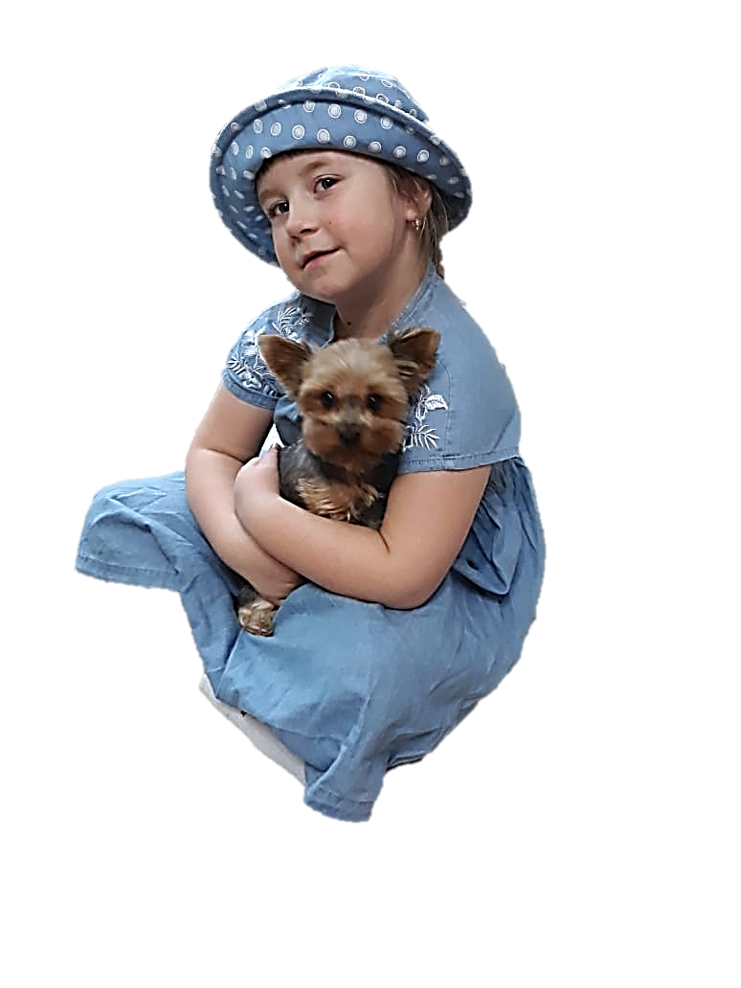

Подготовила: Каминская Виктория
8 лет
ученица 1 «Б» класса
МАОУ СОШ № 57

Плачет во дворе щенок —
Под дождем совсем промок.
Он сюда забрел случайно
И теперь скулит отчаянно.
Подбегаю я к щенку:
— Ты не плачь, я помогу!
Хвостиком он завилял.
Плакать тут же перестал.
И бежим мы с ним вдвоем,
Через дворик в новый дом,
Где живет моя семья:
Мама, папа, кот и я.
Мама, папа, кот и я.
(Слова – Наталья Андреевна Майер)

Меня зовут Вика Каминская. Мне 8 лет. У нас дома живут вместе с нами 2 собаки: длинношерстная такса по имени Моник (ему 11 лет, мама подобрала его на улице маленьким щенком) и йоркширский терьер Буся (мне его подарили и ей уже 4 года).
Однажды мы не заметили, как Буся выскочила на лестничную клетку и потерялась. Мы развесили объявления в подъезде и лифте, на соседних подъездах. Нам повезло, она поднялась на самый верхний этаж, а не пошла вниз по лестнице на улицу, и там её нашли соседи и приютили. У них жил кот. Но они не побоялись взять еще и чужую собаку. Увидев наше объявление, они вернули мне мою Бусю. Я очень переживала.
И мама рассказала мне истории из своей жизни, как её бабушка, мама и она сама подбирали на улице собак, кошек и приводили жить к себе. Иногда находились хозяева этих животных, иногда они пристраивали их своим друзьям и знакомым. Но чаще они оставались и жили у них. Однажды мама подобрала на улице молодую собаку породы Боксер. Она была очень худая и болела. Мама её возила на уколы в ветеринарную клинику и вылечила, а потом через общество защиты животных «Зов» нашла её хозяев. И там ей рассказали про собаку тоже породы Боксёр, которую хозяева выкинули на улицу в городе Светлом. Она бегала по помойкам, голодная, грязная. Её подкармливала чужая бабушка, но её пенсии не хватало, чтобы прокормить большую собаку по имени Тиса. И моя мама поехала и забрала её жить к себе, хотя у неё дома уже жила маленькая беспородная собака по кличке Ник, которую она щенком подобрала во время сильного дождя в своём дворе. Я слушала мамины рассказы и не могла понять, почему люди выбрасывают на улицу своих животных?
И я решила провести исследовательскую работу и ответить на вопросы:
- Есть ли на улице бездомные животные?
- Много ли квартир в подъезде, где живут домашние животные?
- Есть ли среди наших знакомых люди, которые тоже приютили бездомных собак или кошек?
- вопрос: Есть ли на улице бездомные животные?
На улицах города и у нас в районе улицы Аксакова, Денисова бегают много бездомных собак.

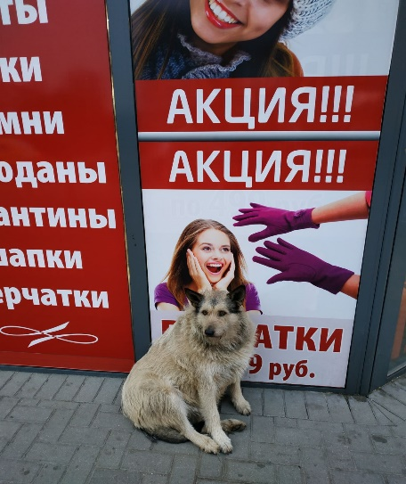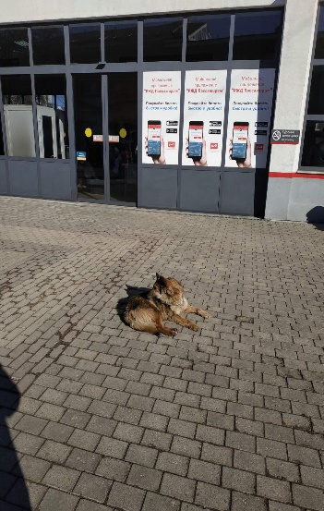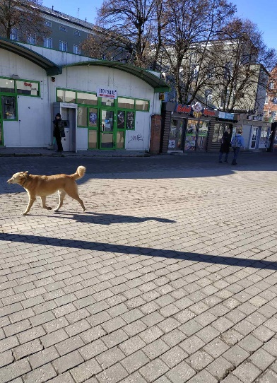
Сначала они, видимо, охраняли стройки домов нашего микрорайона. А когда дома были построены, их просто оставили на улице. Я узнала, что существует несколько причин появления бездомных животных на улицах города. Вот основные из них:
- Первая причина – потерявшиеся животные. Хозяин гулял с собакой без поводка, а она убежала за другой собакой и потерялась, не нашла дорогу домой. Новогодние фейерверки, часто являются причиной пропажи собак. Собаки боятся грохота фейерверков и петард, вырываются и убегают. В новогодние праздники в подъездах часто появляются объявление о пропаже собаки во время прогулки из-за петард.
- Вторая причина – брошенные животные. Люди берут животных домой, не понимая, что животные требуют много внимания, ухода, присмотра и воспитания, особенно пока маленькие. Собаки грызут мебель, обувь. Кошки царапают мягкую мебель, могут сильно поцарапать хозяина, играя. И люди не справляются с воспитанием и выбрасывают их на улицу. Есть и другие причины. Хозяева умерли, а взять больше некому. Особенно, если это беспородная собака или кошка.
- Третья причина – родившиеся животные на улице. Приюты для бездомных животных — это место содержания бездомных, потерянных или брошенных животных, преимущественно собак и кошек. Но их мало, они не финансируются государством. И, к сожалению, не могут принять всех животных, которые бегают на улице.
- вопрос: Много ли квартир в подъезде, где живут домашние животные?
Сначала мне показалось, что у нас в подъезде живёт много собак, с которыми мы встречаемся в лифте или на улице, когда гуляем со своими собаками.

Но результат опроса показал, что из 36 квартир, только в 7 квартирах живут домашние животные (кошки и собаки), это всего 19,5%. Вывод: большая часть соседей не хочет иметь домашних животных по разным причинам.

- вопрос: Есть ли среди наших знакомых люди, кто тоже приютил бездомных собак или кошек?
Мы провели опрос среди знакомых и выяснили:
Меньше половины, всего 40% опрошенных знакомых, взяли бездомных животных.
С другой стороны, люди берут бездомных животных и это важно. И количество единомышленников растёт.
- 1 задача: обратить внимание сверстников на бездомных животных;
Мы с мамой в интернете нашли приюты для животных. У них есть свои странички в социальных сетях, где они просят о помощи в передержке животных, лечении, приобретение кормов. Приюты постоянно нуждаются в новых поводках, намордниках, шлейках, подстилках. Кошкам необходимы новые домики и гамаки. Всегда нужны хозяйственные перчатки, моющие средства, пластиковые ведра, большие миски. Простые медикаменты никогда не бывают лишними: ветеринарные препараты, пелёнки впитывающие, салфетки стерильные, бинты, шприцы, список очень большой, в чем нуждаются приюты.
Помогая животным, можно попробовать себя в роли волонтера. Волонтеры – это люди, которые помогают приюту, находят способы как приобрести корм, крупы, медикаменты, новых хозяев, передержку для животных. Волонтером может стать любой человек, готовый тратить свои время и силы на помощь бездомным животным.
В классе прошел классный час, посвящённый этой проблеме. Посмотрели фильм о бездомных животных.
- 2 задача: помогать бездомным животным;
- Наш 1 «Б» класс школы №57, в котором я учусь, собрал корм для животных.

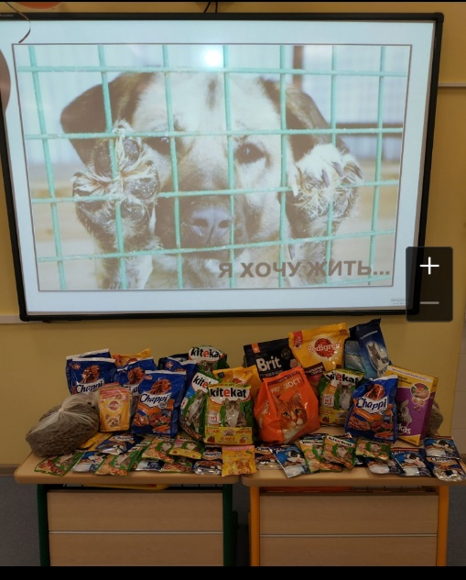

- Наша подружка Даша нашла на улице щенка.
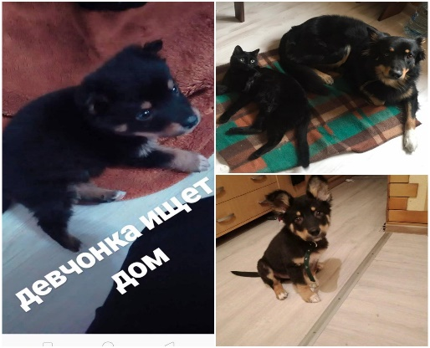 | Дали объявление, чтобы пристроить щенка в добрые руки. Желающих не нашлось, и они оставили себе. Назвали - Умка. В квартире ещё помимо Умки живет кошка и собака.  Конечно, это малый вклад в решение проблемы бездомных животных на улице. Но одной собакой на улице стало меньше.
ВЫВОД: Проблема помощи нашим братьям меньшим, намного сложнее и серьёзней, чем я пока смогла в ней разобраться. Мир, не без добрых людей. Много людей пытаются помочь бездомным животным. Они не жалеют сил, времени и денег для достижения цели.
Если даже дети будут помогать бездомным животным, то жить им будет легче. Наша гипотеза подтверждена тем, что мы, юные волонтёры, смогли внести частичку добра и помощи бездомным животным. Этими поступками мы покормили и обогрели хотя бы несколько бездомных животных.
- Цель – «Дарите добро братьям меньшим», которую я ставила перед собой, приступая к реализации проекта, не может быть решена быстро, но первый и важный шаг мною сделан. Начни с себя. Я уже вместе с мамой, моими одноклассниками и нашими друзьями помогаю бездомным животным. В нашей семье, так жили многие поколения, начиная с прабабушки, которая, даже во времена Великой Отечественной войны всегда помогала животным. Это хорошая, правильная традиция и я хочу её продолжать, помогая животным. Волонтером может стать любой человек, как взрослый, так и ребёнок. Начни с себя.
Ссылки на социальные сети:
https://www.facebook.com/100001347610856/videos/3712563282131889/
https://vk.com/wall17360558_429

